Как сохранить здоровье в офисе: 5 советов

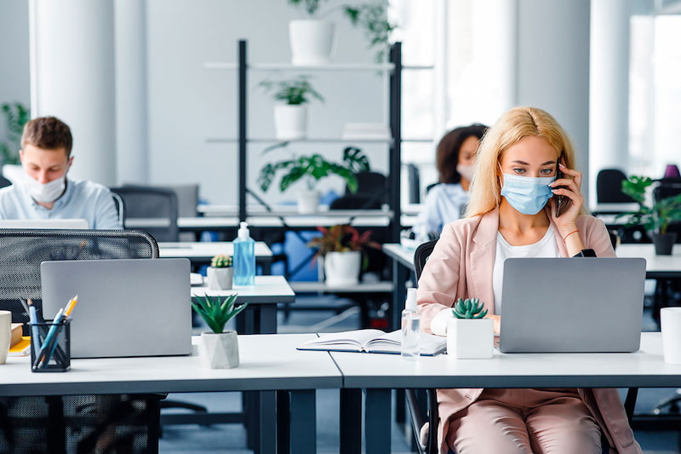

Чем может быть опасен офисный труд, и как себе помочь.

Принято считать, если человек не стоит за станком или, например, не добывает уголь в шахтах, а просто работает в офисе, то его здоровью ничего не угрожает. В действительности офисная работа порой оказывается «ласковым убийцей» нашего здоровья. И проблем может возникнуть так же много, как и часов, проведенных на работе.

Составим рейтинг самых вредных факторов при офисной работе:

На пятом месте – сухой воздух. Плохая вентиляция, слишком большое количество сотрудников в одном кабинете, кондиционеры, центральное отопление, отсутствие возможности регулярно проветривать помещение – все это снижает влажность воздуха.

Шелушение и сухость кожи, знакомо? Тогда першение в горле и сухость слизистой носа, наверное, тоже. И если сухость кожи можно побороть с помощью крема и термальной воды, то со слизистой носа и гортани все сложнее. Кроме неприятных ощущений, вы рискуете получить и простудное заболевание, так как местный иммунитет слизистых снижается.

Что делать? Идеальное решение проблемы – использование увлажнителя воздуха в офисе. Но так как далеко не все руководители готовы реализовать это решение, предлагаем вам самим помочь себе. Выход из ситуации настолько прост, что некоторые могут даже не поверить в его эффективность. Но факт остается фактом – употребление достаточного количества воды, а это примерно два литра в сутки, поможет организму справиться с воздействием сухого воздуха (также имеет смысл использовать увлажняющий спрей для носа).

На четвертом месте – недостаток кислорода. Как часто работники офиса жалуются на нехватку воздуха и духоту? Практически постоянно. Причины недостатка кислорода в офисном помещении все те же, что описаны выше, а симптомы новые. Длительное пребывание в условиях нехватки кислорода приводит к головной боли, бессоннице, снижению иммунитета, обострению хронических заболеваний, ослаблению концентрации и внимания, и как следствие, снижению работоспособности.

Что делать? Почаще проветривать помещение, несколько раз в день устраивать проветривание с одновременно открытыми дверью и окном, избегая при этом сквозняков. В течение рабочего дня выходите на улицу (только без сигарет) – за это вам будет благодарен и опорно-двигательный аппарат.

На третьем месте – проблемы с питанием. Казалось бы, всем нам известный факт, что питаться нужно регулярно, разнообразно, не переедая, исключить нездоровые перекусы, включить в рацион достаточное количество овощей и круп. Но на практике в условиях активной офисной жизни реализовать это не так просто. Нужно сдать проект вовремя? Пропусти обед, но сделай! И это лишь один пример из множества. Вот так и получается: на бегу перехватил кусочек пиццы, нервное напряжение заел шоколадкой, а в соседнем отделе у коллеги юбилей, как тут отказаться от торта? А в итоге – проблемы с пищеварительным трактом и лишний вес. Ведь сидячий образ жизни никак не способствует снижению массы тела.

Что делать? Более ответственно относиться к своему питанию. «Война войной, а обед по расписанию» – постарайтесь придерживаться этого нехитрого принципа. Носите с собой еду в контейнерах, здоровые перекусы, которые помогут продержаться до полноценного приема пищи (это могут быть фрукты, овощи, запеченная курица, орешки или йогурт).

На втором месте – проблемы со зрением. Офисного работника невозможно представить без своего верного товарища – компьютера. И отношения их бывают настолько близкими, что расстояние от глаз до монитора может составлять миллиметры, а совместно проведенное время уходит далеко за границы рабочего дня. И, конечно, в такой ситуации приходят они – проблемы со зрением. Снижение зрения, синдром сухого глаза, головная боль, головокружение.

Что делать? Конечно, ограничить работу за компьютером 4-5-ю часами в современном мире практически нереально, но можно соблюдать некоторые правила:
- Монитор не должен стоять ближе, чем в 45 см от глаз;
- Экран монитора не должен быть повернут в сторону окна;
- В темное время суток нужен дополнительный источник света.

Помните о мерах профилактики: гимнастика для глаз – самое простое и эффективное средство:
- Сфокусируйте взгляд на предмете, находящемся в 20-30 см от вас, а затем переведите взгляд на любую точку, находящуюся вдали от вас (примерно 5 м), и снова сфокусируйте взгляд на первом предмете. Повторите 5-7 раз.
- Мысленно нарисуйте глазами восьмерку. Повторите несколько раз.
- В течение 15 секунд быстро-быстро моргайте, затем прервитесь на 5 секунд и повторите упражнение.
- Зажмурьте глаза как можно сильнее, через 5 секунд откройте и не моргайте, еще через 5 секунд снова зажмурьтесь. Повторите 5-7 раз.
- Быстро потрите ладони друг о друга, чтобы разогреть их, и прислоните к закрытым глазам. Подержите так немного.

На первом месте – сидячий образ жизни. И здесь важно не только, сколько сидит сотрудник, но и как. Неудобное положение тела, привычка сутулиться, удерживать телефон между плечом и щекой часто приводят к проблемам с опорно-двигательным аппаратом. Кроме того, малоподвижный образ жизни негативно сказывается на массе тела и усугубляет нервное напряжение, которого у офисных работников хватает с избытком.

Что делать? Чтобы избежать проблем со здоровьем, рекомендуем каждый час выделять 5 минут на небольшую физическую активность. Это может быть легкая зарядка, направленная на расслабление основных работающих мышц, самомассаж, прогулка. Следите за осанкой и положением тела на рабочем месте. В этом может помочь фитнес-браслет, который напоминает, что пора сделать разминку.

И помните, что никакие трудовые подвиги и денежные премии не стоят утраченного здоровья. На работе мы находимся большую часть времени, пусть оно будет проведено с пользой не только для дела, но и для себя.

Нурлатский ТО

